平成27年度
学生によるオレンジリボン運動
岐阜聖徳学園大学短期大学部 実施報告書

実施主体 岐阜聖徳学園大学短期大学部・福祉部
実施内容 10月30日(金)・31日(土)のクレマチス祭（大学祭）で啓発活動
11月1日(日)の「第8回ぎふオレンジリボンたすきリレー」に参加
➀事前に取り組んだ内容
ａ：事前にいただいたポスター等を大学内に掲示した。また大学祭で啓発活動を行うために計画を立案し、配布物やなどを用意した。
ｂ：第８回岐阜オレンジリボンたすきリレーに参加するため、実行委員会等に参加した。
②実施期間に取り組んだ具体的内容
ａ：リーフレット等の配布やたすきリレーグッズの販売を通して、大学祭の来場者等へ児童虐待 防止を呼びかけた。
ｂ：岐阜オレンジリボンたすきリレー・揖斐川コースのランナーとして最終区を走ったり、揖斐川コースの中継地７カ所を担当し、中継地の設営やランナーの接遇などを担当した。

③オレンジリボン運動を終えて・・・ |  | 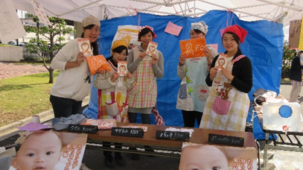  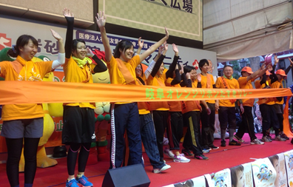
大学祭での啓発活動や第2回 からずっと参加している「第8回ぎふオレンジリボンたすきリレー」に、今年も福祉部の部員全員で参加することができました。多くの人に「子どものいのちを守ろう」と伝えることができてよかったです。この活動をこれからも続けていきたいと思います。
「岐阜オレンジリボンたすきリレー」とは、民間の児童福祉関係者やボランティア、学生等が主体となり、オレンジリボンをたすきに仕立て、 虐待防止のメッセージを伝えることを目的としています。第８回の今年度は、多治見市・郡上市・大野町の各スタート地点から岐阜市のゴールまでの3コース各30～50km程度を、総勢300名ほどのランナーがリレーしました。
【岐阜聖徳学園大学短期大学部】 http://www.shotoku.ac.jp/tanki/

